MATERIEL SCOLAIRE 2022/2023
CLASSE DE CP
Chers parents,
Veuillez trouver ci-dessous le matériel dont aura besoin votre enfant à la prochaine rentrée scolaire. Nous vous prions de le vérifier régulièrement tout au long de l’année afin de le renouveler si nécessaire.
Merci de votre soutien
L’équipe pédagogique
Conseil des enseignants
Nous attirons votre attention sur le poids à vide des cartables. Nous déconseillons les cartables à roulettes car votre enfant aura des escaliers à monter et descendre.

LISTE
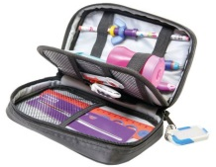
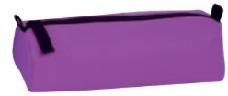

Dans une trousse « tube » = 1 seule ouverture
- 1 crayon à papier HB
- 1 petit taille crayon avec réservoir
- 1 gomme
- 1 petite règle 15cm (plastique transparent)
- 1 paire de ciseaux à bouts ronds (adaptés à l’enfant, pour gaucher ou droitier)
- 1 gros bâton de colle (Uhu Stick)
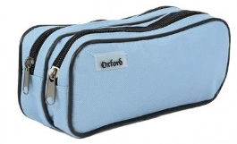
- 1 surligneur
Dans une autre trousse, à 2 compartiments si possible
- Crayons de couleur (environ 12)
- Feutres couleurs (environ 12)

Dans un sac en plastique zippé ou à fermeture éclair, pour laisser en classe comme réserve :
- 4 crayons à papier HB
- 2 gommes
- 4 gros bâtons de colle (Uhu Stick)
Cette année encore, les cahiers, protège-cahiers, ardoises et fichiers pour toutes les matières seront commandés par le Lycée.
En début d’année, l’enseignant de votre enfant vous précisera quel petit matériel supplémentaire sera nécessaire en complément de la liste commune ci-dessus.

